管理体系审核记录表
过程与活动、  抽样计划 | 涉及  条款 | 受审核部门：生产管理部 主管领导：汤文 陪同人员：聂其勇 | 判定
 |  | 审核员：张鹏 曾正（实习） 审核时间：2021.11.19（远程审核）
 |  | 审核条款：ES:5.3/6.1/6.2/8.1/8.2
职责和权限 | ES 5.3 | 该部门主要负责公司车用传感器及车门玻璃升降器的组装加工及相关环境、职业健康安全管理活动及相关过程 ，部门职责为：  按照车间的工作安排，组织本班员工完成生产任务。  负责检查本班（组）员工的生产情况，对违反劳动纪律，工艺纪律及其它规章制度的行为进行纠正，发现设备、质量、安全等方面的问题在力所能及的范围内进行解决，较大问题及时上报。  负责对本班（组）员工进行操作技能和安全培训。  督促员工做好设备的一级保养，处理设备的简单故障，及时向上级报告设备问题。  抓好安全文明生产，实施“5S”管理。  负责控制生产过程的环境及危险源的监测工作；  负责生产设备的保养及维护工作  负责本部门的环境因素及危险源的辨识；  负责本部门的环境及职业安全的运行工作  负责辨识本部门的法律、法规及其他要求的获取及识别其适用性，  负责本部门相关方的识别及管理工作  部门人员能够了解并履行自己职责，沟通顺畅。
目标分解及考核，目标指标及管理方案 | ES6.2 | 部门分解的质量目标：  固废分类收集处置率100％  火灾事故为0  触电事故为0  工伤处理完成率100%  考核人：杨瑞，考核时间2021年1-10月环境、职业健康安全目标标均完成，目标适宜。  制定了《环境和职业健康安全目标指标和管理方案》规定了实现目标的方法、职责、资金和时间表，基本合理。  抽1：固废管理方案：  方法：1、 对全体员工进行关于固体废弃物分类要求的培训；  2、固体废弃物排放管理规定加强固体废弃物管理。  3、危险固体废弃物实现分类管理：  （1）建立一般固体废弃物的分类标准及管理规定；  （2）不可回收利用的、应及应分类推放、明确标识、到达一定数量后送环卫部门处置或按其指定的方法进行处置；  （3）危废定期交给有危险废物资质单位收集处理  4、预计费用1万元。  责任部门：生产，资金1万元，2021.1.2-2021.12.31  抽:2、噪声达标排放达标排放管理方案  方法:1、对生产设备、设施进行定期保养；生产设备运行中尽量关闭门窗。  2、 采用吸声罩、减震垫、隔声门窗等消声、降噪措施，定期加强对设备操作的检查合格。  3、 预计费用5千元。
应对风险和机遇的措施 | ES6.1  ES6.1.1 | 用过程方法及风险评价识别了本部门的环境风险及应对措施的策划，有《风险机遇识别及应对措施评价表》，并于2021-7-30进行了措施有效性的评审，结果为有效，评审人员：刘小艳 杨正平 李 涛 汤 文  询问程生产经理及在现场的生产人员，可以说出本部门环境的风险，知道风险评价方法，并知道对应的应对措施及相关绩效目标，符合标准要求。  提供了“风险和机遇评估表”，将需要应对的风险和机遇进行风险分析确定风险级别（一般风险、高风险），在环境管理体系所确定的过程（生产制造、设备维修；工艺控制、人力资源控制等）中，整合制定针对性管理措施（如程序控制等）。  评审人员：刘小艳 杨正平 李 涛 汤 文  日期：2021-7-30
环境因素、危险源识别 | ES6.1.2 | 编制了《环境因素的识别与评价控制程序》《危险源辩识、风险评价和风险控制策划程序》符合标准要求.  提供的“环境因素识别评价表”“重要环境因素清单”， 评价考虑了三种时态现在、过去、将来、三种状态、异常、正常、紧急考虑了法律法规，并进行了评价，铁路专用设备、铁路大型养路机械配套转向架、轨道交通车辆的生产及相关环境管理活动  根据企业的生产服务过程，用打分法考虑了法规符合性、发生频次、影响范围等, 通过定性判断法，共识别出重大环境因素4项：固废排放、火灾、噪声、废气，评价符合程序要求及公司的实际情况。  对重要环境因素的控制措施包括制定管理制度、监督检查、应急预案、培训等。提供《重要环境因素识别清单》，其中生产涉及的重要环境因素：固废排放、火灾、噪声、废气，评价基本合理。  提供《危险源辨识、风险评价和控制措施确定控制程序》，对影响职业健康安全的危险源，评价其风险程度及级别，不可接受风险评价的标准和更新的时机,并确定更新不可接受风险因素从而进行有效控制等方面的管理要求进行了规定，满足要求。  提供的：“危险源识别与风险评价表”“不可接受风险源清单”， 评价考虑了将来、状态、可能导致的事件，并进行了评价，用打分法考虑了法规符合性、发生频次、影响范围等, 通过是非法，共识别出不可接受风险4 项，涉及：火灾和触电、机械伤害、意外伤害。评价符合程序要求及公司的实际情况。对危险源的控制措施包括制定管理制度、监督检查、应急预案、培训等。
环境和职业健康安全运行控制 | ES8.1 | 运行控制  1、重要环境因素的控制，依据公司的相关规定：节能降耗控制程序、废弃物控制程序、大气污染防治控制程序、噪声控制程序、消防管理控制程序等；  1.废水控制：  公司生产不产生废水，职工日常生活用水排入市政管网。  2.噪声控制：激光打标机、热板机、注塑机、压铆机机等生产设备运行时产生的噪声，等，生产设备在安装时就采取了减震处理，设备产生的噪音符合国标标准要求，同时，公司有规定，在办公区内禁止大声喧哗  3.废气控制  焊接烟尘：公司在电路板焊接时，产生少量焊接烟尘：分别经各自车间滤筒式净化除尘器，处理后有组织排放，未被收集的少量焊接烟尘通过车间通风换风以无组织形式排放。  远程观察，废气控制符合要求。  其废气处置设备如下图：  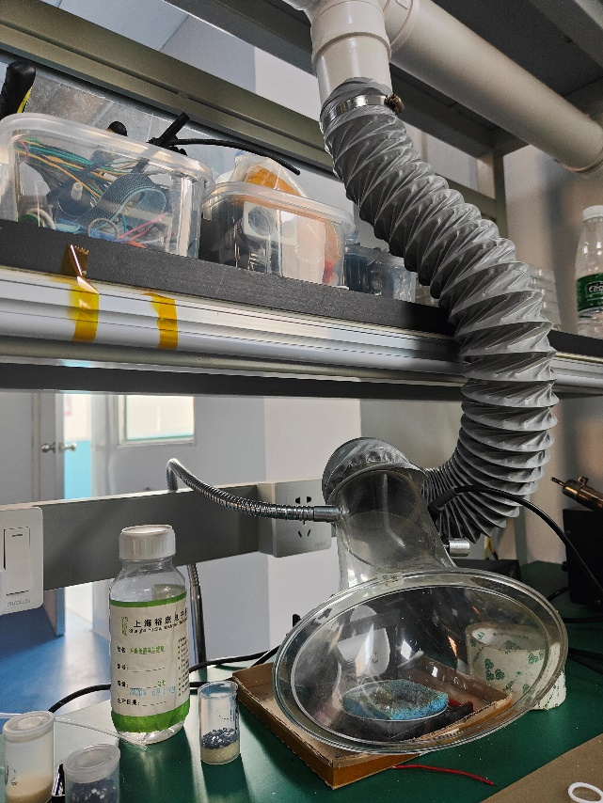  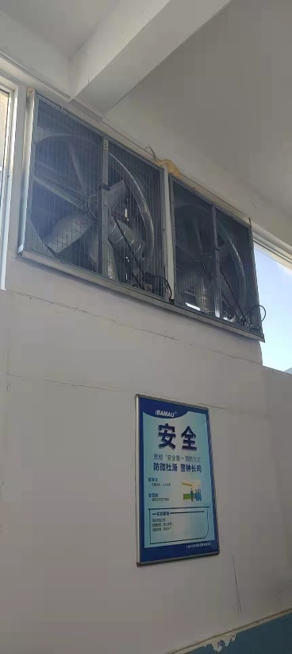  4、固废控制：  固废排放：办公垃圾交环卫部门处理  硒鼓墨盒交厂家回收  生产固废:金属边角料、金属削，生产厂家回收  其他边角料：  5、能资源管理：公司规定人走灯灭，人走关水等节能节水措施，并互相监督  6、火灾事故预防：公司配备有灭火器等消防设施，有应急预案，相关人员经过培训。  7、触电：公司专人负责对电箱进行检查和维保，电气线路防护，措施到位，但个别地方存在安全隐患。  8、机械伤害：车间悬挂操作规程，人员经过培训，设备定期保养  9）提供人员社保缴费证明，见附件  公司制定了安全生产责任属，制定了安全目标考核制定，责任书均有生产人员签字  10、提供员工体检：检验报告，见附件  体检结果：健康，无职业病等相关疾病  11、提供员工个人防护清单  发放劳保用品：车间：手套 10付 领用人：汤文 2021.7.16  车间： 口罩 8个领用人：汤文 2021.7.20  12：意外伤害控制  驾驶员要求按管理制度进行驾驶汽车，不超速、不开斗气车、不酒后驾车等，每月进行安全培训；定期对汽车进行安全检查，对查出的问题和隐患，及时进行整改解决，确保安全。  13.远程查看生产区域，整洁、光线充足、室内空气良好、设备安全状态良好，教育员工正确使用办公设备，现场用电基本规范，无乱拉线现象，防止火灾发生。  14、相关方施加影响：公司能够控制或能够施加影响的相关方有顾客等。提供了“致相关方的公开信”，将公司的环境/安全控制要求发放到了所有相关方:运输公司\供应商\外来员工等， 组织对进入场所内的供方送货员、求职及培训人员视情况由安保人员或受访人提醒、签定安全协议等方式，告知相关遵守相应的运行准则，以防止外来人员受到人身伤害或职业健康安危害  15、新冠疫情期间，组织策划了《疫情防控应急工作预案》，对疫情期间的疫情防控物资的发放、人员的管控、每日的人员体温检测、环境的消毒等进行了策划
应急准备和响应 | ES8.2 | 参加公司统一组织的应急演练，见综合管理部ES8.2审核记录

说明：不符合标注N

